******************************************************
* Sessione chat di Scuola3D : gio dic 6, 2007 10.32 *
******************************************************

nicomarti: Buongiorno bambini!!
nicomarti: come state?

domenicojr: teleport geolandia

paolojr: buon giorno

francescojr: teleport geoland

salvatorejr: teleport geoland

paolojr: teleport geoland

giuliajr: teleport geoland

ginajr: teleport geoland

mariajr: Teleport geoland

piojr: teleport geoland

domenicojr: teleport geoland

nicomarti: teleport geoland

mariojr: teleport geoland

riccardojr: teleport geoland

giuliajr: siamo nel nuovo lotto:

nicomarti: cosa dovete fare stamani?

salvatorejr: si chiama geoland

mariajr: noi stiamo bene

domenicojr: adesso andiamo in fondo al mare

ginajr: comin

nicomarti: in fondo al mare??
nicomarti: che dovete fare in fondo al mare?

paolojr: si

giuliajr: si

piojr: si

vivianajr: si

domenicojr: si

piojr: SI

salvatorejr: cominciamo a dare un' occhiata al fondale

domenicojr: cominciamo a Baia

piojr: SCENDI A VENTI METRI

paolojr: scendi a 20 metri
paolojr: scendi a venti metri

nicomarti: ma cosa fate qua sotto??
nicomarti: vi esercitate per fare i sub?? :-))

paolojr: adesso ti facciamo vedere l' immagine

piojr: ADESSO TI FACCIAMO VEDERE L' IMMAGINE

nicomarti: dov'è l'immagine?

domenicojr: adesso ti facciamo vedere l' immagine

nicomarti: sono proprio curiosa di sapere che state facendo :-)
nicomarti: questa è una colonna o un cannone?

paolojr: aspetta qualche minuto e vedrai
paolojr: una colonna

vivianajr: http://www.comune.pozzuoli.na.it/resources/images/Galleria1/Poz9%20big%20-%20Citta%20sommersa%20di%20Baia%20(1).jpg

nicomarti: che bella foto!! è la baia di Pozzuoli?

vivianajr: http://www.comune.pozzuoli.na.it/resources/images/Galleria1/Poz10%20big%20-%20Citta%20sommersa%20di%20Baia%20(6).jpg

nicomarti: e quindi voleter ricostruire questo luogo
nicomarti: così com'è anche sotto il mare
nicomarti: fantastico!!

paolojr: questa è la baia di pozzuioli

francescojr: non proprio uguale, siamo bambini

giuliajr : non proprio uguale

nicomarti: questo è naturale, e poi proprio uguale non saprebbero farlo neppure i grandi

francescojr: ora mettiamo la sabbia

domenicojr: ora mettiamo la sabbia

nicomarti: allora mi metto in un angolo a vedere cosa fate :-)
nicomarti: senza disturbare!

vivianajr: non ti preoccupare

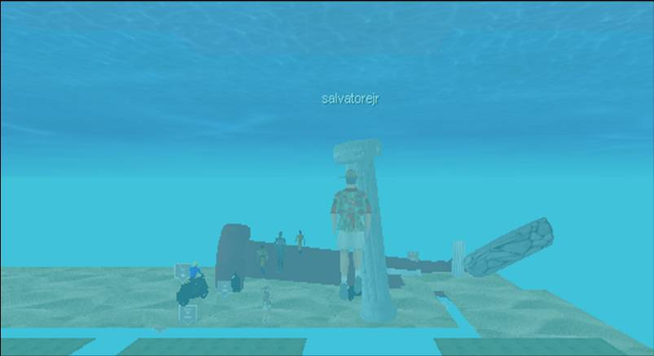

domenicojr: ciao a tutti

giuliajr: ciao a tutti

salvatorejr: ciao a tutti

francescojr: ciao a tutti dobbiamo andare via

mariajr: ciao a tutti

domenicojr: ciaooooooooo

giuliajr: dobbiamo andare

mariajr: ciaooooooooooo

piojr: ciao a tutti dobbiamo andarcene

domenicojr: ciaooooooooooooooooooooooooooooooooooooooooooooooo

mariojr: CIAO A TUTTI DOBBIAMO ANDARE VIA
CIAOOOOOOOO!!!!!!!!!!!!!!

paolojr: ciao a tutti dobbiamo andare via ciao!!!!!!!!!!!!!!!!!!!!!!!!!!!!!!!!!!!!!!!!!

mariajr: dobbiamo scendere ci vediamo GIOVEDÌ

riccardojr: ciao a tutti dobbiamo andare via!!

mariajr: CIAOOOOOOO

giuliajr: ciaooooooooooooooooooooo!!!!!!!!!!!!!!!!!!!!!!!!!!!!!

ginajr: ciao a tutti dobbiamo scendere ciaooooooooooooooooooooooo

piojr: ciaooooooooooooooooooooooooooooooo!!!!!!!!!!!!!!!!!!!!!!!!!!!!!!!!!!!!!!
piojr: CIAOOOOOOOOOOOOOOOOOOOO1!!!!!!!!!!!!!

giuliajr: CIAOOOOOOOOOOOOOOOOOOOOOOOOOOOOOOOOOOOOOOO

mariajr: cIAOOOOOOOOOO

ginajr: ciaoooooooooooooooooooooooooooooooooo

piojr: CIAOOOOOOOO!

